Phần 1:
Khi Presentation Tier gọi thẳng SQL, toàn bộ logic nghiệp vụ kiểm tra GPS, đối soát COD, xác thực quyền bị bỏ qua hoàn toàn, nên bất kỳ người nào cũng có thể truy cập để cập nhật trạng thái. Và lộ dữ liệu trực tiếp rủi ro bảo mật nghiêm trọng, dễ bị tấn công và truy cập trái phép.
Phần 2:
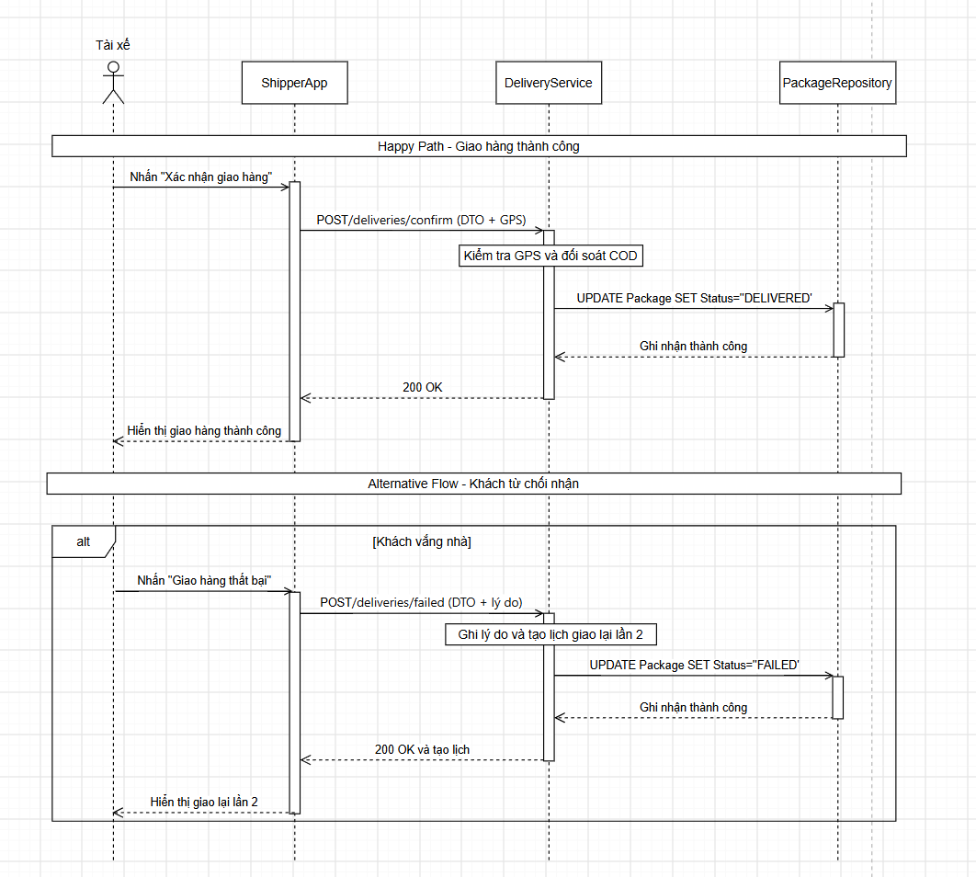
Phần 3:
Actor: Tài xế giao hàng
Pre-condition: Tài xế đã đăng nhập, đơn hàng ở trạng thái IN_TRANSIT và GPS để bật lên theo dõi
Main Flow:
- Shipper chọn đơn và nhấn "Xác nhận giao hàng"
- ShipperApp gửi POST /deliveries/confirm kèm DTO và tọa độ GPS
- DeliveryService kiểm tra GPS hợp lệ và đối soát COD
- Nếu COD > 0, yêu cầu tài xế nhập số tiền thu và ảnh xác nhận
- PackageRepository cập nhật status = 'DELIVERED'
- Hệ thống trả về 200 OK, app hiển thị "Giao hàng thành công"
Post-condition: Đơn hàng chuyển sang DELIVERED, COD được ghi nhận, lịch sử giao hàng được lưu

